Вид: лепка
Возраст детей: 6-7 лет.
Тема: «Фрукты для игры в магазин»
Цель: продолжать учить детей передавать форму и характерные особенности фруктов при лепке с натуры, использовать знакомые приемы лепки: оттягивание, сглаживание.
Задачи:
- уточнить знания основных форм для лепки овощей (шар, цилиндр);
- развивать аналитические способности детей - умение сопоставлять изображение с натурой и оценивать его в соответствии с тем, как натура передана в лепке;
- воспитывать ответственность за выбранное дело, стимулировать желание изготовлять продукт для общего дела (игры в магазин, кафе).
- расширение словарного запаса детей:
названия: яблоко, груша, лимон, апельсин, мандарин, вишня, персик, абрикос, слива, хурма, банан, пальма, мякоть, семена, плод, косточка, корка;
признаки: фруктовый, красный, зеленый, желтый, спелый, вкусный, сладкий, кислый, сочный, созревший, полезный, большой, маленький, круглый, овальный, вытянутый, гладкий, шершавый, мягкий, твердый, душистый, ароматный.

Материалы и оборудование:
- набор картинок фруктов: груша, банан, яблоко. (Приложение №4)
- глина или холодный фарфор, или солёное тесто, доски для лепки, стека.
- сюжетная картинка «Магазин»- приложение №1,
- иллюстрация «Прилавок»- приложение №2,
- картинка «Фрукты», приложение №3
-схемы для лепки, приложение №4

Ход занятия.
Деятельность педагога (взрослого) | Деятельность воспитанника
- Орг. момент.  -Здравствуй! Сегодня мы с тобой поиграем. Но прежде чем начать играть я предлагаю тебе слепить то, что нам понадобится в игре. А в какую игру мы будем играть ты узнаешь, если отгадаешь загадку:  «Огурец, капуста, кабачок,  Перец, лук, морковь и чеснок.  Овощи эти на грядках растут  А потом на прилавке, покупателя ждут.  Арбуз, апельсин, банан и гранат.  Этим фруктам каждый человек будет рад  Где же хранятся овощи и фрукты  Как называется место, где они продаются?»  (Пауза 4 секунды)  -Если ты назвал слово «Магазин», то ты прав. Показ картинки  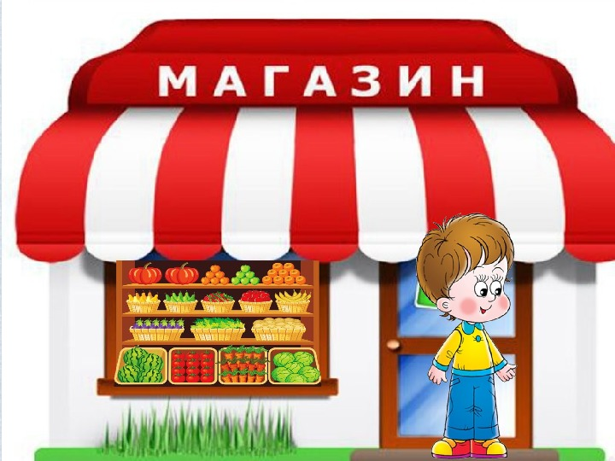  -Это магазин! Сегодня мы с тобой слепим фрукты для игры. А как ты думаешь, как называется магазин, в котором продают фрукты?  (выслушивает ответ ребенка, ответ произвольный).  Магазин «Овощи, фрукты»  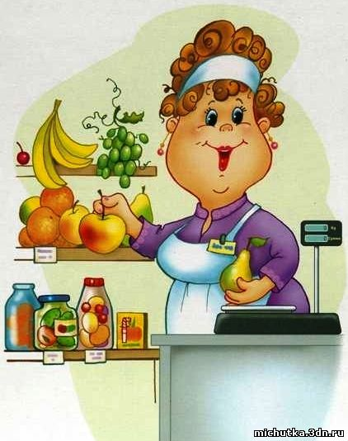  2. Основная часть.  -А какие фрукты знаешь ты?  (Пауза 10 сек.)  -Какие из них твои самые любимые?  (Пауза 5 сек.)  -Я для тебя подготовила картинки - внимательно рассмотри их, и скажи, какие фрукты на них изображены? Ещё раз уточним их форму.  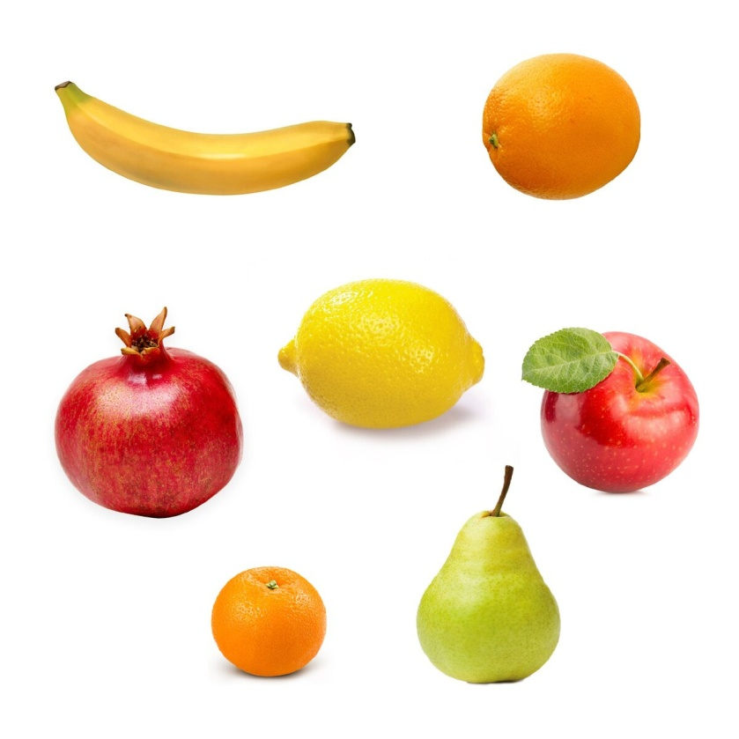  -Если ты считаешь, что:  -банан имеет форму продолговатого овала,  -яблоко, гранат, апельсин – круглые  -лимон – овальный, то ты абсолютно прав. | Ребенок фокусирует внимание на говорящем.  - Слушает загадку и старается на нее ответить. (если ребенок не называет отгадку, то взрослый произносит слово сам, побуждает ребенка повторить)  Ответ ребенка  Ответ ребенка  Ребенок вспоминает тот фрукт, который он отдает предпочтение (или несколько фруктов)  Называет фрукт и описывает его внешний вид: цвет, форму, вкус ( если ребенок не называет изображение на картинке, то взрослый произносит слово сам, четко и ясно, побуждает ребенка повторить,)
- Пальчиковая гимнастика «За фруктами в сад»  - Перед тем как начать, давай разомнем наши пальчики, чтоб они помогли нам работать:  «Пальчик толстый и большой в сад за сливами пошёл.  Указательный с порога указал ему дорогу.  Средний пальчик очень меткий,  Он сбиваем сливы с ветки.  Безымянный подбирает.  А мизинчик - господинчик в землю косточки сажает». | (Взрослый проговаривает слова, совершая движения в соответствии с текстом)  Кончик большого пальца ударяет в середину ладошки  Сложить пальцы в кулак, вытянуть указательный и показывать по сторонам.  Большой и средний сложить так, чтобы получился щелчок.  Сгибать этот пальчик к ладошке, как бы подбирая что-то.  Округлить мизинец и стучать по столу, двигая только им одним, рука спокойна.
- Лепка.  -Ну, а теперь можно приступить к работе. Выбери себе фрукты которые ты хочешь слепить (2-3 предмета). Правильно подбирай цвета и размер.  Объяснение и показ последовательности и приёмов лепки:  1) От большого куска пластилина отщипываем необходимое количество, разминаем его в руках, чтобы он стал пластичным.  2) Начинаем придавать куску форму задуманного предмета.  3) Прикрепляем отдельные детали, сглаживаем места соединений.  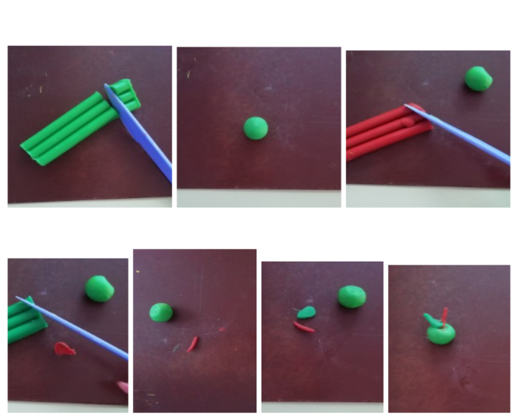  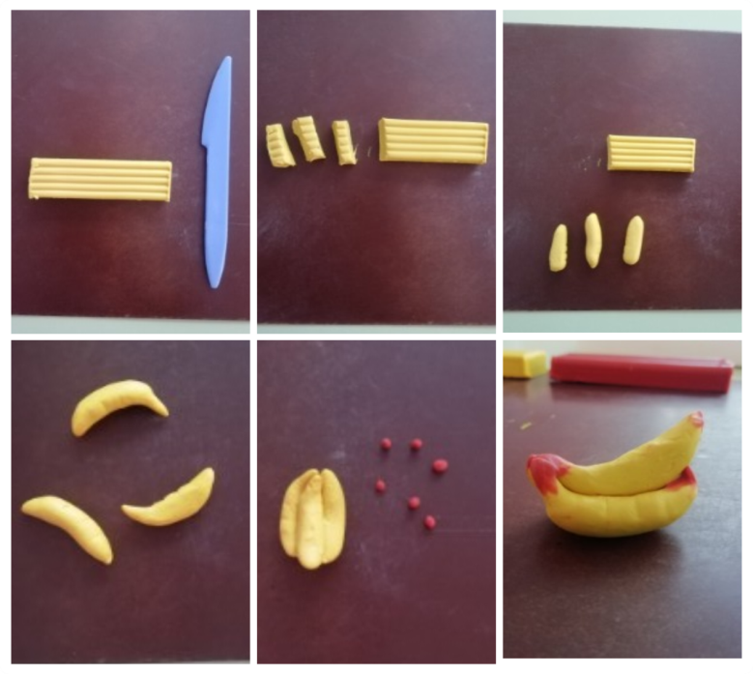  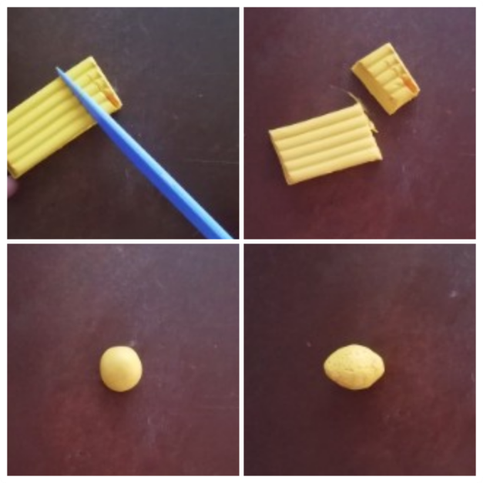  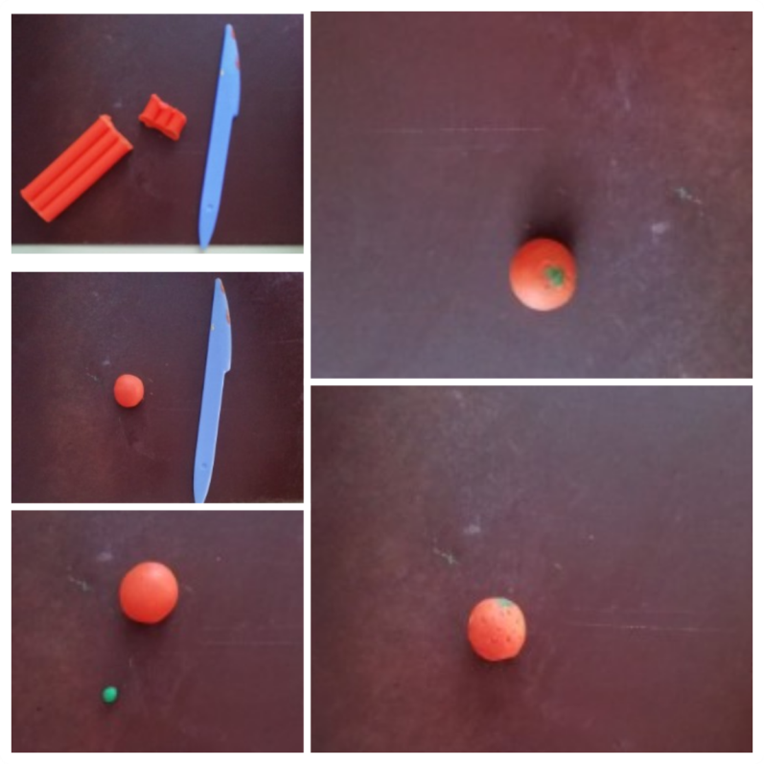  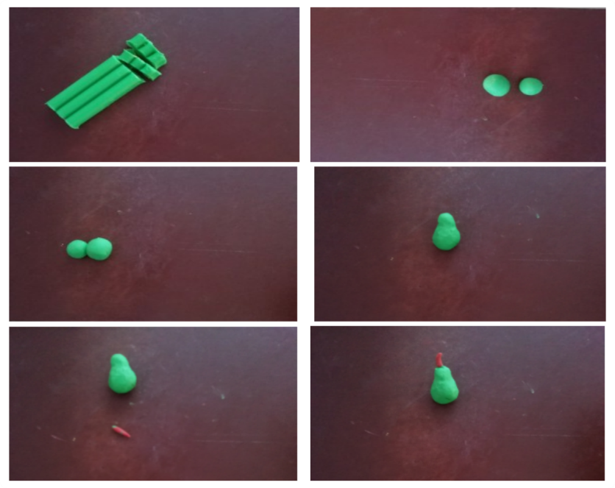  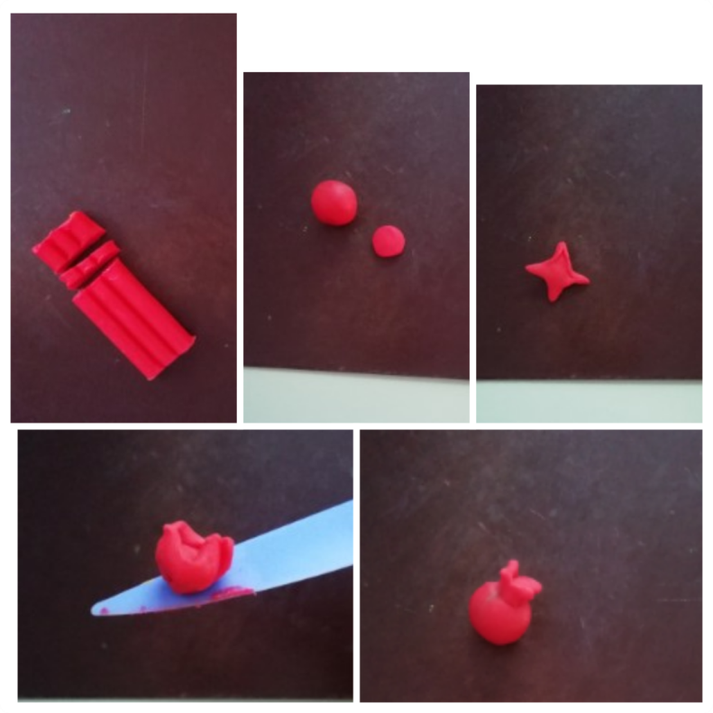  Педагог обращается к родителям: «Уважаемые, взрослые! Пока ребёнок лепит, поставьте видео на паузу и активируйте показ, когда работа будет готова». | Рассматривает картинки.  Если есть необходимость для правильного выполнения задания можно рассмотреть схему для лепки.
- Итог.  - Надеюсь, что фрукты которые ты вылепил тебе очень понравились. Теперь можно играть в «Магазин». | Эмоциональное удовлетворение от проделанной работы.
- Рефлексия.  - А какой фрукт из тех что ты слепил, тебе понравился больше?  - Какие еще фрукты ты хотел бы слепить? | Ответ на вопрос происходит в устной форме, ребенок говорит, что еще он бы хотел слепить и почему, называет его. Если указывает молча, то взрослый побуждает его проговаривать.

Используемые интернет ресурсы:
1. Магазин https://znanio.ru/media/prezentatsiya_misha_poshel_v_ovoschnoj_magazin-186502
2. фруктовый магазин https://infourok.ru/uchebnometodicheskiy-kompleks-ekonomika-dlya-detey-doshkolnogo-vozrasta-3441922.html
3. Фрукты: https://rishkova-kashds3.edumsko.ru/folders/post/2317408

